TERMO DE REFERÊNCIA

AQUISIÇÃO DE EQUIPAMENTOS PARA FÁBRICA 4.0

1.) OBJETO
Trata-se de aquisição de equipamentos (Drones e acessórios ), para Fabrica 4.0 Osasco.

2.) DETALHAMENTO DO OBJETO

Código Interno | Produto | Quant. Solicitada
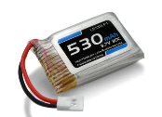  5910 | Bateria Lipo 3.7v 1s 530mah 30c Mini Drone | 70
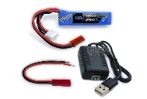  5912 | Carregador + Bateria Lipo 2s 7,4v | 15
5911  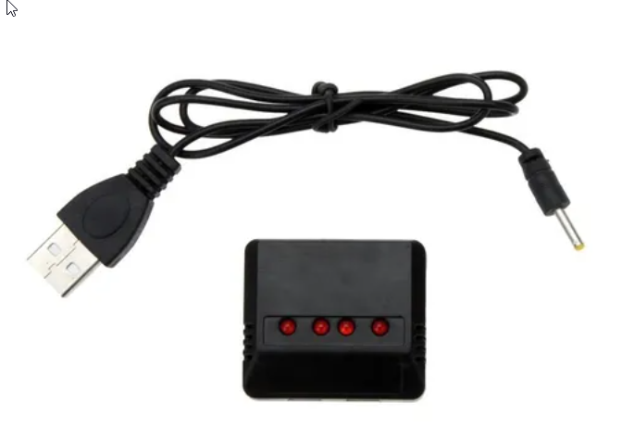 | Carregador Bateria Drone 4p Syma X5sw X5c Candide Intruder | 20
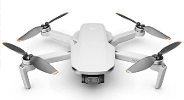  5896 | Drone - DJI Mavic Mini 2 DRDJI017 Single com câmera 4K light gray. | 1
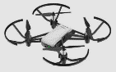  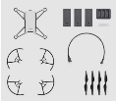  5897 | Drone Ryze DJI Tello RCDJI028 Boost Combo com câmera HD branco 2.4GHz: Combo com câmera HD; branco 2.4GHz e 3 baterias | 10
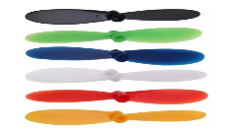  5919 | Kit 5 Jogos Hélices Drone Hubsan X4 H107c H107 H107l H107d | 30
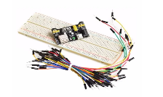  5924 | Kit Protoboard 830 + Jumper 65 Peças + Fonte Ajustave | 10
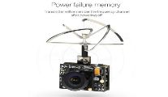  5915 | Micro Câmera Com Tx Peso 5.8g 40ch 200mw 600tvl 14 Cmos Fpv | 15
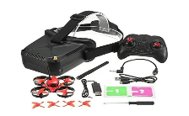  5920 | Mini Drone Racer Eachine E013 Fpv Com Oculos + 1 Bateria | 30
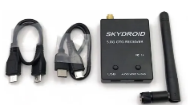  5913 | Mini Receptor 5.8g 150ch P/ Celular Fpv Otg Drone - Racer | 20
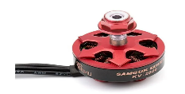  5918 | Motor Drone Racer 1 X Dys Samguk Shu Série 2306 2300kv | 30
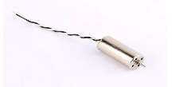  5916 | Motor Mini Drone Hubsan X4 H107 H107l 3,7v 20x7mm PRETO E BRANCO | 60
5917  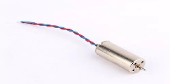 | Motor Mini Drone Hubsan X4 H107 H107l 3,7v 20x7mm VERMELHO E AZUL | 60
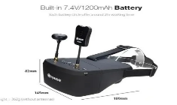  5923 | Óculos Fpv Eachine Ev800d C/ Tela 5, Receptor 5.8 Ghz E Dvr | 20
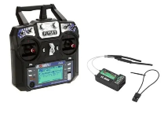  5921 | Rádio Flysky Fs-i6 Atualizado 10 Canais 2.4ghz + Rx Ia6b | 15
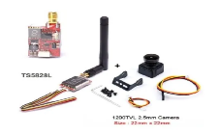  5914 | Transmissor Ts5828l 5.8g 600mw 40ch+camera Fpv 1200tvl 22mm | 15

3.) JUSTIFICATIVA
Materiais para serem utilizados na Fábrica de Cultura 4.0 Osasco

4.) LOCAL DE ENTREGA
Os equipamentos deverão ser entregues na: Rua Santa Rita s/nº Bairro: Rochdale CEP:06220-085 Fábrica de Cultura de Osasco

5.) CONDIÇÃO DE PAGAMENTO
O pagamento será efetuado em até 28 (vinte e oito) dias da emissão da nota fiscal e entrega dos equi-pamentos no endereço citado no item 4.

6.) PRAZO DE GARANTIA
Conforme praticado no mercado.

7.) CRITÉRIO DE JUGAMENTO
O critério de julgamento será através do menor valor unitário.

8.) APRESENTAÇÃO DA PROPOSTA
A proposta deverá seguir o equipamento descrito no item 2 Detalhamento do Objeto deste presente termode referência. Na proposta deve conter:
OBS: A proposta deverá conter Razão Social, CNPJ Endereço, Telefone, Contato e Endereço Eletrônico, valores unitários e totais e prazo de entrega.

9.) DOCUMENTAÇÃO

- Inscrição no CNPJ;
- Inscrição estadual e/ou municipal;
- Contrato Social ou última alteração contratual;
- RG e CPF dos sócios;

São Paulo, 26 de Abril de 2022

Renzo Dino Sergente Rossa Diretor de Fabricas de Cultura

